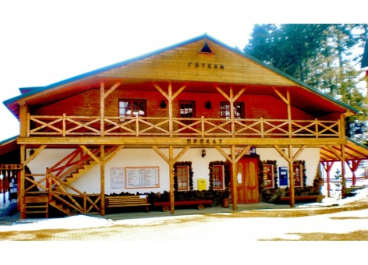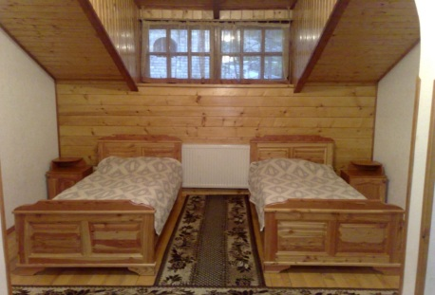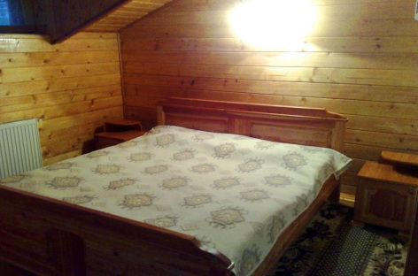
Отель «Сатори»
Отель находится на втором этаже административного корпуса ГТК «Мигово» и предлагает двухместные номера категории стандарт и полулюкс с возможностью дополнительного размещения двух человек на удобных раскладных креслах.
4 номера категории стандарт и 4 номера категории полулюкс - это достаточно просторные номера, внутри частично отделаны деревом. В каждом номере есть отдельная комнатка-гардеробная с сушкой для лыж. Горячая и холодная вода в санузел подается в круглосуточном режиме. Для бытового использования - электрический чайник и фен.
Вся мебель в отеле изготовлена ​​из натурального дерева.
Класс номеров:
Стандарт - 22-24 м, 2, двухкомнатный номер, условно разделен аркой. В номере две односпальные кровати и два раскладных кресла (дополнительные места), две тумбочки, стол, стулья, холодильник, телевизор (кабельное телевидение). Полный санузел: душевая кабина, унитаз, умывальник, сушилка для полотенец. Вся мебель из натурального дерева.
Полулюкс - 22-24 м, 2, двукомнатный номер, комнаты которого разделены дверью. В гостиной находится два раскладных кресла (как дополнительное размещение) журнальный столик. Спальная комната - с двуспальной кроватью, две тумбочки, телевизор (кабельное телевидение), вход в санузел (душ-кабина, умывальник, унитаз, полотенцесушитель).
Тарифы в гостинице "Сатори" на 2018 г.
Класс номера | Кол-во человек | Стоимость номера в сутки на период 21.01.18 по 15.03.18
Стандарт | 2+ (2) | 600.00
Полулюкс | 2+ (2) | 800.00
В стоимость входит: - проживание в номерах выбранной категории на основных местах. Размещение на дополнительном месте детей до 7 лет - бесплатно
За дополнительную плату:
размещение на дополнительном месте - 100 грн / сутки
Завтрак – 60 ,00 грн.
- Бесплатно: стоянка (охраняемая), утюг, фен, гладильная доска.
- Расчетное время в «Высокий сезон» - до 12:00 ч .; поселения - с 15:00 ч.
Администрация оставляет за собой право изменять тарифы в зависимости от экономической ситуации в стране.

